reset_proc（复位处理）详细设计方案

复位处理简介：
复位电路一般都是芯片外部管脚直接输入芯片内部的，所以会有毛刺产生，被内部所有有复位功能的寄存器使用，所以地位非常重要，功能就是复位寄存器。

复位处理规格：
复位信号没有毛刺。

实现原理
如下图所示：
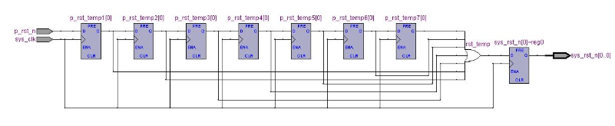
此种方法通过寄存器延时然后相或得到复位暂存信号，最后再用寄存器打一拍输出，也额可以起到复位处理作用。
这种电路的优点是：
  - 可以较稳定的滤毛刺。
  - 同步后易于revovery/removel分析。
这种电路的缺点是：
  - p_rst_n有效，时钟clk必须有效，否则复位信号不起作用。

Verilog HDL源代码
Verilog HDL代码为：

module reset_proc2 (
//input
sys_clk,
p_rst_n,

//output
sys_rst_n
);

//input ports

input sys_clk ; //system clock;
input p_rst_n ; //system port input reset, low is active;

//output ports
output [WIDTH-1:0] sys_rst_n ; //output reset signal ,can be used directlty

//reg define

reg [WIDTH-1:0] rst_p1 ; //reset signal ,pre 1 cycle
reg [WIDTH-1:0] sys_rst_n ; //real reset signal

reg [WIDTH-1:0] p_rst_temp1 ; //temp reg
reg [WIDTH-1:0] p_rst_temp2 ; //temp reg
reg [WIDTH-1:0] p_rst_temp3 ; //temp reg
reg [WIDTH-1:0] p_rst_temp4 ; //temp reg
reg [WIDTH-1:0] p_rst_temp5 ; //temp reg
reg [WIDTH-1:0] p_rst_temp6 ; //temp reg
reg [WIDTH-1:0] p_rst_temp7 ; //temp reg

//wire define

//parameter define
parameter WIDTH = 1;
parameter SIZE = 8;

/*******************************************************************************************************
** Main Program
**
********************************************************************************************************/

always @(posedge sys_clk ) begin
p_rst_temp1 <= p_rst_n;
end

always @(posedge sys_clk ) begin
p_rst_temp2 <= p_rst_temp1;
end

always @(posedge sys_clk ) begin
p_rst_temp3 <= p_rst_temp2;
end

always @(posedge sys_clk ) begin
p_rst_temp4 <= p_rst_temp3;
end

always @(posedge sys_clk ) begin
p_rst_temp5 <= p_rst_temp4;
end

always @(posedge sys_clk ) begin
p_rst_temp6 <= p_rst_temp5;
end

always @(posedge sys_clk ) begin
p_rst_temp7 <= p_rst_temp6;
end

assign rst_temp = p_rst_temp1 | p_rst_temp2 | p_rst_temp3 | p_rst_temp4 | p_rst_temp5 | p_rst_temp6 | p_rst_temp7 ;

always @(posedge sys_clk ) begin
sys_rst_n <= rst_temp;
end

endmodule
//end of RTL code

日积月累
异步信号的时序概念
Recovery time is the minimum length of time an asynchronous control signal, for example, and preset, must be stable before the next active clock edge. The recovery slack time calculation is similar to the clock setup slack time calculation, but it applies asynchronous control signals.

---
Removal time is the minimum length of time an asynchronous control signal must be stable after the active clock edge. The TimeQuest analyzer removal time slack calculation is similar to the clock hold slack calculation, but it applies asynchronous control signals.

和寄存器的SetUp/HoldUp类似。

综合出的电路
复位处理代码综合出的电路如下：

2009-10-25 (C) DongDong Stduio

